Efektivitas Pelayanan Publik Dalam Pembuatan E-KTP di Desa Riding Kecamatan Pangkalan Lampam Kabupaten Ogan Komering Ilir

Monika Safitri^{1*}, Amaliatulwalidain², Doris Febriyanti³
¹⁻³Program Studi Ilmu Pemerintahan, Universitas Indo Global Mandiri, Indonesia
Email: monikasafitri687@gmail.com¹ , Amaliatulwalidain@uigm.ac.id² , * dorishakiki@uigm.ac.id³
*Penulis Korespondensi: monikasafitri687@gmail.com

Abstract. The e-KTP service is a strategic public service regulated by Law No. 25 of 2009 concerning Public Services, Law No. 24 of 2013 concerning Population Administration, and Minister of Home Affairs Regulation No. 7 of 2019. e-KTP is valid for life and serves as the main identity for citizens in various administrative affairs. However, in its implementation there is still a gap between regulation and reality in the field. Common problems include delays in the issuance process, limited e-KTP blanks, network system disruptions, and limited facilities and infrastructure. A similar condition occurs in Riding Village, Pangkalan Lampam Sub-district, Ogan Komering Ilir Regency, where people still experience problems related to service completion time. Based on these problems, this study aims to analyze the effectiveness of e-KTP services in Riding Village and to identify inhibiting factors and formulate recommendations for improvement. This study uses a qualitative descriptive method with data collection techniques of observation, interviews, and documentation. The research informants are village officials and residents of Riding Village. The results of the study are expected to provide a theoretical contribution to the development of State Administration science regarding public services, as well as practical contributions to the Village Government and the Population and Civil Registration Office in improving the quality of e-KTP services to be faster, more accurate, and accountable.

Keywords: Effectiveness; e-KTP Service; Public Service; Riding Village; Service Quality.

Abstrak. Pelayanan e-KTP merupakan pelayanan publik strategis yang diatur dalam UU No. 25 Tahun 2009 tentang Pelayanan Publik, UU No. 24 Tahun 2013 tentang Administrasi Kependudukan, dan Permendagri No. 7 Tahun 2019. e-KTP berlaku seumur hidup dan menjadi identitas utama masyarakat dalam berbagai urusan administrasi. Namun dalam implementasinya masih terdapat kesenjangan antara regulasi dengan realitas di lapangan. Permasalahan yang kerap muncul antara lain keterlambatan proses penerbitan, keterbatasan blanko, gangguan sistem jaringan, serta keterbatasan sarana dan prasarana. Kondisi serupa terjadi di Desa Riding Kecamatan Pangkalan Lampam Kabupaten Ogan Komering Ilir, di mana masyarakat masih mengalami kendala terkait waktu penyelesaian pelayanan. Berdasarkan permasalahan tersebut, penelitian ini bertujuan untuk menganalisis efektivitas pelayanan e-KTP di Desa Riding serta mengidentifikasi faktor penghambat dan merumuskan rekomendasi perbaikan Penelitian ini menggunakan metode kualitatif deskriptif dengan teknik pengumpulan data observasi, wawancara, dan dokumentasi. Informan penelitian adalah perangkat desa dan masyarakat Desa Riding. Hasil penelitian diharapkan memberikan kontribusi teoritis dalam pengembangan ilmu Administrasi Negara terkait pelayanan publik, serta kontribusi praktis bagi Pemerintah Desa dan Dinas Kependudukan dan Pencatatan Sipil dalam meningkatkan kualitas pelayanan e-KTP yang lebih cepat, akurat, dan akuntabel

Kata kunci: Efektivitas; Pelayanan e-KTP; Pelayanan Publik; Desa Riding; Kualitas Pelayanan.

- LATAR BELAKANG
Pelayanan administrasi kependudukan yaitu Kartu Tanda Penduduk Elektronik (e-KTP) merupakan salah satu jenis pelayanan publik yang memiliki peran strategis dalam penyelenggaraan pemerintahan. Secara normatif, penyelenggaraan pelayanan e-KTP telah diatur melalui berbagai peraturan perundang-undangan yang bertujuan untuk menjamin hak setiap warga negara atas identitas hukum yang sah. Undang-Undang Nomor 25 Tahun 2009 tentang Pelayanan Publik menegaskan bahwa negara berkewajiban memberikan pelayanan yang berkualitas, efektif, efisien, transparan, dan akuntabel kepada seluruh warga negara. Pelayanan publik yang baik menjadi indikator utama keberhasilan pemerintah dalam menjalankan fungsi pelayanan kepada masyarakat.
Secara khusus, pelayanan e-KTP diatur dalam UU No. 23 Tahun 2006 yang diubah menjadi UU No. 24 Tahun 2013. Dalam UU tersebut ditegaskan bahwa administrasi kependudukan menjadi tanggung jawab pemerintah pusat dan daerah secara terintegrasi. Pasal 64 ayat (7) huruf a juga menetapkan e-KTP berlaku seumur hidup, sehingga ketergantungan masyarakat terhadap efektivitas pelayanan e-KTP semakin tinggi (Hedman Erik & Imam Bonjol, 2022). Selain itu, pelayanan e-KTP juga mendukung pencapaian SDGs 16.9 tentang kepemilikan identitas hukum bagi semua orang pada 2030. Namun pada kenyataannya, Dirjen Dukcapil Kemendagri mencatat 3 kendala utama: lamanya proses penerbitan, keterbatasan blanko, dan gangguan sistem SIAK
Kendala distribusi blanko e-KTP masih menjadi permasalahan di daerah. Meskipun Ditjen Dukcapil menyatakan stok nasional aman sejak Juli 2023, keterlambatan pasokan dari pusat tetap berdampak pada pelayanan di kabupaten/kota. Di Kabupaten Ogan Komering Ilir, Dinas Dukcapil harus menyesuaikan jumlah cetak per hari dan memprioritaskan pemohon mendesak, sehingga sebagian warga menunggu lebih lama. Padahal sesuai Permendagri No. 19 Tahun 2018, e-KTP seharusnya selesai paling lama 24 jam setelah berkas lengkap.Hasil penelitian sebelumnya juga menunjukkan hal serupa. Rezha & Rochmah (2020) menemukan kendala struktural dan teknis seperti koordinasi antarinstansi serta keterbatasan sarana. Kusumaningtyas et al. (2022) menambahkan bahwa ketepatan waktu pelayanan belum sesuai standar sehingga menimbulkan ketidakpastian dan persepsi negatif masyarakat. Kondisi ini juga terjadi di Desa Riding, di mana masih ada keluhan terkait keterlambatan penerbitan, gangguan sistem, dan belum optimalnya pelayanan daring sesuai Permendagri No. 7 Tahun 2019. Mengingat e-KTP merupakan dokumen penting untuk pendidikan, kesehatan, perbankan, dan bantuan sosial (Zainudin et al., 2018), maka penelitian ini penting untuk mengukur efektivitas pelayanan, mengidentifikasi penghambat, dan memberi rekomendasi perbaikan sesuai prinsip SDGs

- KAJIAN TEORITIS
Teori Efektivitas Pelayanan
Efektivitas pelayanan adalah ukuran keberhasilan organisasi dalam mencapai tujuan dengan memanfaatkan sumber daya secara optimal. Menurut Duncan dalam Sedarmayanti (2017), efektivitas dapat diukur melalui 3 indikator: pencapaian tujuan, integrasi, dan adaptasi. Pencapaian tujuan melihat sejauh mana sasaran tercapai. Integrasi mengacu pada koordinasi antar unsur organisasi agar berjalan selaras. Adaptasi adalah kemampuan menyesuaikan diri dengan perubahan lingkungan dan teknologi. Ketiga indikator ini digunakan untuk menilai pelayanan pembuatan e-KTP, apakah sudah sesuai target, terkoordinasi antar instansi, dan mampu beradaptasi dengan sistem digital.
Teori Pelayanan Publik
Efektivitas pelayanan publik dalam pembuatan e-KTP dapat diukur melalui 5 indikator. Pertama, ketepatan waktu, yaitu penyelesaian e-KTP sesuai standar waktu Disdukcapil. Kedua, ketepatan prosedur, dimana alur pelayanan harus jelas, mudah, dan tidak berbelit. Ketiga, kompetensi dan responsivitas petugas dalam mengoperasikan alat, memberi informasi, dan melayani masyarakat. Keempat, ketersediaan sarana dan prasarana seperti alat perekam, jaringan, dan fasilitas pendukung. Kelima, kepuasan masyarakat sebagai indikator akhir keberhasilan pelayanan e-KTP.
Faktor-Faktor yang Mempengaruhi Efektivitas Pelayanan e-KTP
Efektivitas pelayanan pembuatan e-KTP dipengaruhi oleh 5 faktor, yaitu sumber daya manusia, sarana dan prasarana, sistem birokrasi, partisipasi masyarakat, dan koordinasi antar instansi. Kelima faktor tersebut mencakup kemampuan petugas, ketersediaan alat dan jaringan, kejelasan alur pelayanan, kelengkapan berkas masyarakat, serta sinergi antara pemerintah desa dan Disdukcapil Kabupaten OKI.

- METODE PENELITIAN
Penelitian ini menggunakan metode mixed method yaitu gabungan pendekatan kualitatif dan kuantitatif. Pendekatan kualitatif dilakukan melalui wawancara dan observasi untuk memahami proses, kendala, dan strategi pelayanan e-KTP oleh aparatur desa dan Disdukcapil. Pendekatan kuantitatif dilakukan dengan kuesioner kepada masyarakat untuk mengukur tingkat kepuasan, persepsi, dan pengalaman terhadap pelayanan. Data primer diperoleh dari observasi, wawancara, kuesioner, dan dokumentasi di Desa Riding, Kecamatan Pangkalan Lampam. Data sekunder bersumber dari dokumen pemerintah desa, laporan pelayanan, peraturan Adminduk, dan penelitian terdahulu (Moleong, 2017).

- HASIL DAN PEMBAHASAN
Efektivitas Rumusan Masalah Pelayanan Publik dalam Pembuatan e-KTP di Desa Riding Kecamatan Pangkalan Lampam Berdasarkan Landasan Teori Efektivitas Pelayanan Publik dalam Pembuatan e-KTP Berdasarkan Pencapaian Tujuan
Ketepatan Waktu Penyelesaian e-KTP
Ketepatan waktu merupakan indikator utama dalam mengukur efektivitas pelayanan publik. Suatu pelayanan dikatakan efektif apabila dilaksanakan sesuai standar waktu dalam regulasi dan SOP. Berdasarkan Permendagri No. 108 Tahun 2019 Pasal 15 ayat (1), penerbitan e-KTP ditargetkan selesai paling lama 7 hari kerja sejak data perekaman dinyatakan lengkap dan valid. Berdasarkan observasi, waktu penyelesaian e-KTP di Kabupaten OKI secara umum masih memenuhi batas 7 hari kerja. Namun karena fungsi perekaman di Kecamatan Pangkalan Lampam terhenti, masyarakat harus ke Disdukcapil di Kayu Agung. Hal ini menambah waktu tempuh dan biaya transportasi bagi warga. Secara teknis, setelah perekaman data dikirim ke database Kemendagri untuk proses SFE/Ajudikasi NIK. Jika dinyatakan Print Ready Record, data siap dicetak di server kabupatenBerikut ini Alur Pendaftaran hingga penerbitan e-KTP di Disdukcapil Kabupaten Ogan Komering Ilir.
Kesesuaian hasil pelayanan dengan standar merupakan indikator efektivitas yang menilai apakah produk layanan yang diterima masyarakat sudah sesuai dengan mutu, spesifikasi, dan ketentuan yang berlaku. Sesuai Permendagri No. 9 Tahun 2016 tentang Percepatan Penerapan KTP Elektronik, penyelenggara wajib mematuhi aspek administratif, teknis, dan yuridis. Salah satu aspek penting adalah keakuratan data kependudukan, yaitu sejauh mana data yang tercetak pada e-KTP sesuai dengan dokumen asli pemohon seperti KK dan Akta Kelahiran. Data yang akurat mencakup NIK, nama, tempat tanggal lahir, jenis kelamin, agama, pekerjaan, kewarganegaraan, dan status perkawinan tanpa kesalahan penulisan atau kekeliruan data.
Tabel 1. Rekapitulasi Kesesuaian Hasil Pelayanan e-KTP
No | Aspek | Skala 1 | Skala 2 | Skala 3 | Skala 4
1 | Kesesuaian hasil e-KTP dengan data yg Bapak/Ibu ajukan | 0 | 1 | 1 | 5
2 | Keakuratan data di e-KTP: Nama, NIK, Tempat/Tgl Lahir, Alamat | 0 | 0 | 0 | 7
3 | Kualitas fisik kartu e-KTP: tidak rusak, tulisan/foto jelas | 0 | 1 | 2 | 4
4 | Kesesuaian prosedur pelayanan dengan yg disampaikan petugas | 0 | 0 | 2 | 5
Jumlah Penilaian |  | 0 | 2 | 5 | 21
Sumber: Dikelola Oleh Penulis, 2026

Berdasarkan Tabel 1 di atas, dapat dilihat bahwa aspek Keakuratan data kependudukan memperoleh penilaian tertinggi. Seluruh 7 responden warga Desa Riding memberikan nilai Skala 4 "Sangat Sesuai Standar". Hal ini menunjukkan bahwa data yang tercetak pada e-KTP yang diterima masyarakat sudah sesuai dengan dokumen persyaratan dan tidak terdapat kesalahan.

Tingkat keberhasilan pelayanan tanpa kesalahan data
Tingkat keberhasilan pelayanan tanpa kesalahan data yakni mengacu pada akurasi data kependudukan yang dihasilkan dari penyelenggaran pelayanan e-KTP. Data yang dimaksud yaitu meliputi NIK, nama, tempat/tanggal lahir, dan alamat yang harus diisi sesuai dengan dokumen asli. Berdasarkan hasil kuesioner Google Form terhadap 7 responden, penilaian terhadap keakuratan data kependudukan dapat dilihat pada gambar grafik dibawah ini
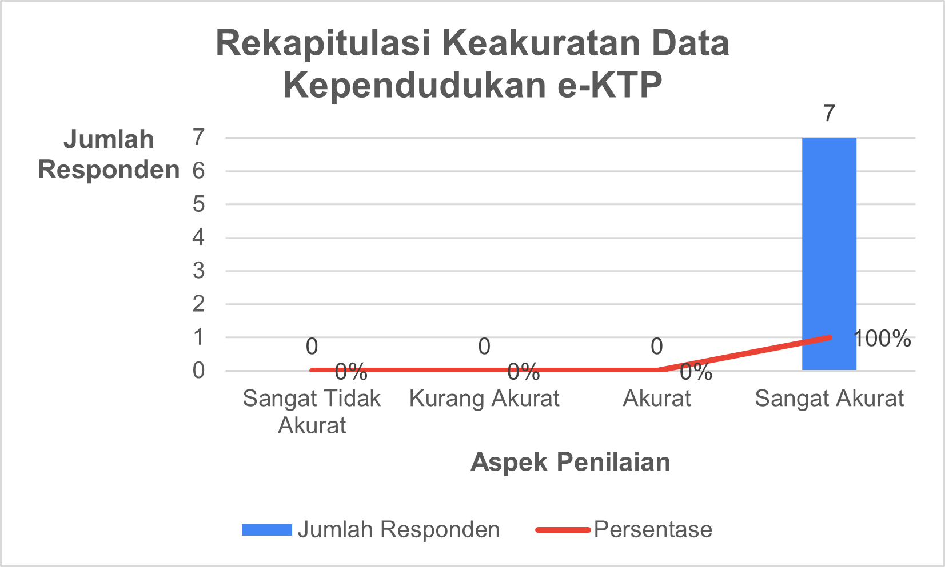
Gambar 1. Rekapitulasi Keakuratan Data Kependuduka e-KTP
Sumber: Dikelola Oleh Penulis, 2026
Berdasarkan Gambar 1 di atas seluruh responden sebanyak 7 orang atau 100% menyatakan data pada e-KTP "sangat akurat" pada skala 4 yaitu sangat akurat. Hal ini menunjukkan bahwa tidak terdapat kesalahan data pada hasil pelayanan e-KTP yang dirasakan oleh masyarakat di Kecamatan Pangkalan Lampam Kabupaten Ogan Komering Ilir.Temuan ini sejalan dengan hasil wawancara Sargoni selaku Staf Seksi Ekonomi, pembangunan dan Kesejahteraan Sosial di Kantor Camat di Kecamatan Pangkalan.

Kepuasan Masyarakat terhadap hasil pelayanan
Kepuasan masyarakat merupakan indikator akhir efektivitas pelayanan publik. Kepuasan muncul ketika harapan masyarakat terpenuhi pada aspek proses, hasil, dan interaksi dengan petugas. Pada pelayanan e-KTP di Kantor Camat Pangkalan Lampam, kepuasan diukur dari kemudahan prosedur, kecepatan penyelesaian, sikap petugas, dan kualitas dokumen. Berdasarkan hasil wawancara, masyarakat merasa puas dengan pelayanan e-KTP. Kepuasan tersebut dipengaruhi oleh kejelasan informasi dan sikap ramah petugas. Hal ini menunjukkan bahwa efektivitas tidak hanya ditentukan aspek teknis, tetapi juga aspek relasional. Meskipun terdapat keterbatasan teknis berupa kerusakan alat perekam, tingkat kepuasan tetap tinggi. Untuk itu, perlu dilakukan pemantauan melalui survei kepuasan secara berkala agar pelayanan terus ditingkatkan
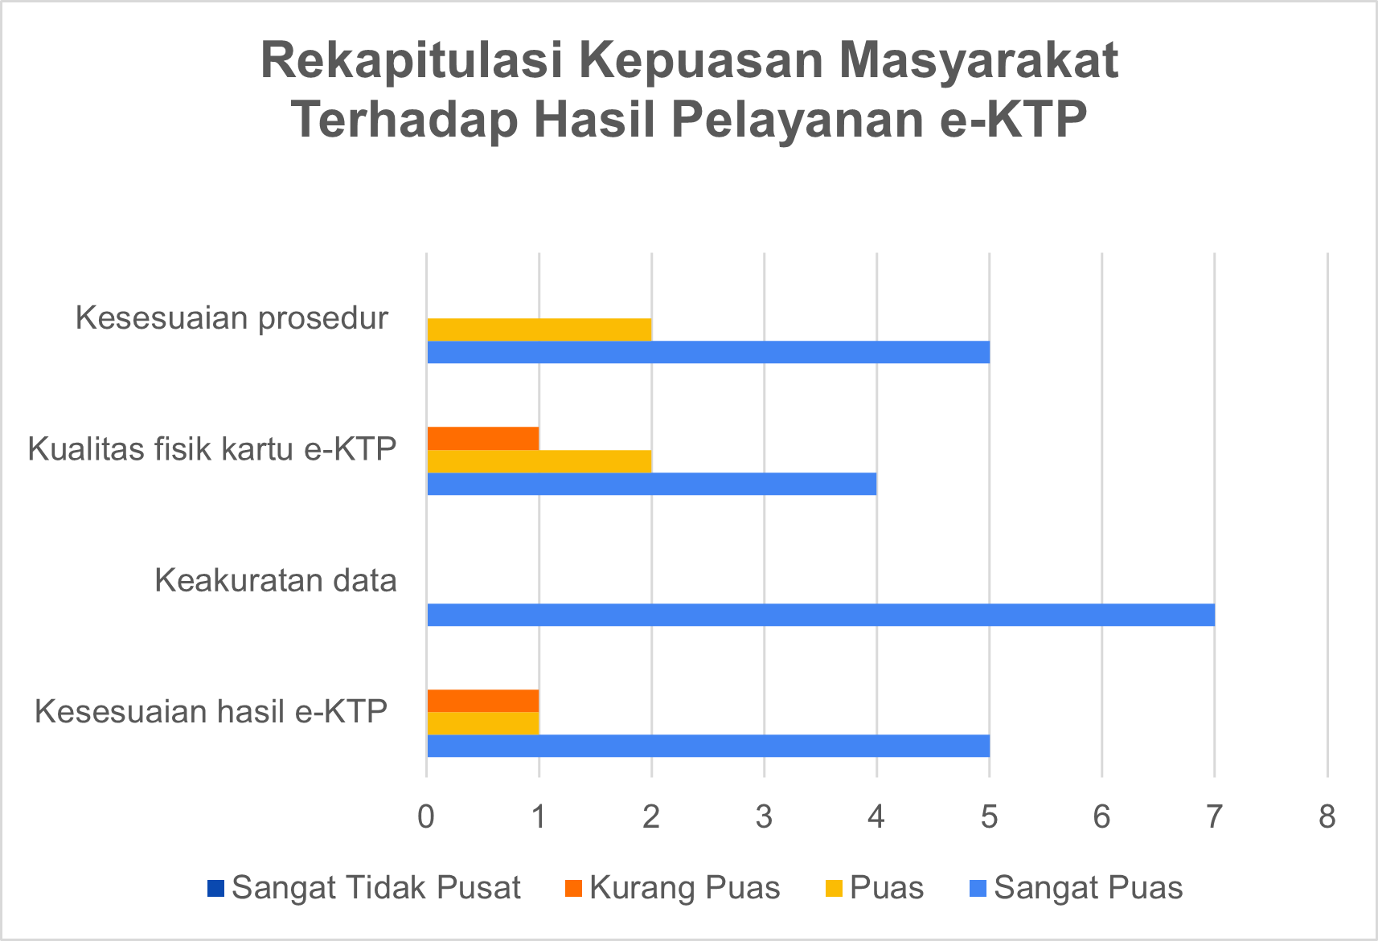
Gambar 2. Rekapitulasi Kepuasan Masyarakat
Terhadap Hasil Pelayanan e-KTP
Sumber: Dikelola Oleh Penulis, 2026

Efektivitas Pelayanan Publik dalam Pembuatan e-KTP Berdasarkan Integrasi

Integrasi menurut teori Duncan mengacu pada kemampuan mengkoordinasikan bagian-bagian organisasi agar bekerja selaras menuju tujuan bersama. Aspek integrasi meliputi koordinasi antar aparatur, kejelasan alur dan prosedur, sosialisasi informasi kepada masyarakat, serta komunikasi yang lancar antara petugas dan pemohon. Tanpa integrasi yang baik, pelayanan cenderung parsial dan menimbulkan tumpang tindih tugas serta kekosongan informasi.Dalam pelayanan e-KTP di Kecamatan Pangkalan Lampam, indikator integrasi sangat relevan karena melibatkan Disdukcapil kabupaten, aparatur kecamatan, perangkat desa, dan masyarakat. Dalam penelitian ini, integrasi diukur melalui empat sub indikator yaitu koordinasi antar aparatur, kejelasan alur dan prosedur, sosialisasi informasi, dan komunikasi antara petugas dan pemohon.

Koordinasi antar aparatur desa dan Disdukcapil
Integrasi menurut teori Duncan mengacu pada kemampuan organisasi mengoordinasikan bagian-bagian agar bekerja selaras menuju tujuan bersama. Salah satu aspek pentingnya adalah koordinasi antara aparatur desa, kecamatan, dan Disdukcapil.Berdasarkan hasil penelitian di Kantor Camat Pangkalan Lampam, koordinasi vertikal telah berjalan melalui mekanisme yang terstruktur. Bentuk koordinasi dilakukan melalui apel pagi, pembekalan rutin kepada aparatur desa dan kepala desa, serta kunjungan lapangan ke desa-desa. Pemantauan ini bertujuan agar pelayanan administrasi kependudukan berjalan sesuai aturan, tepat waktu, dan masalah dapat segera ditindaklanjuti
Kegiatan koordinasi dan pembekalan yang dilakukan setiap hari Senin setelah apel di Kantor Camat Pangkalan Lampam dapat dilihat pada Gambar 3. berikut.
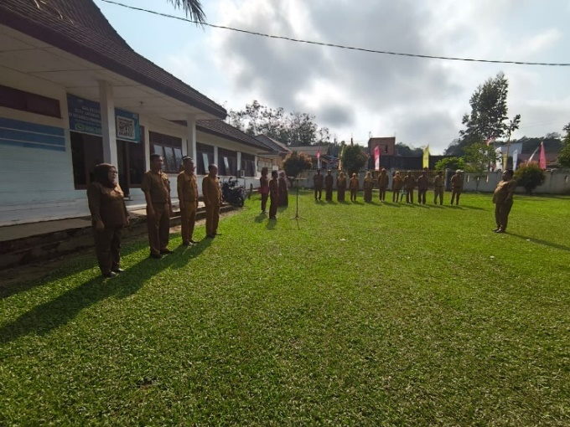
Gambar 3. Koordinasi dan Pembekalan Aparatur Desa Disdukcapil
Sumber: Kantor Camat Pangkalan Lampam, 2026

Gambar 3. menunjukkan kegiatan apel pagi yang diikuti aparatur kecamatan dan desa. Kegiatan ini merupakan bentuk nyata koordinasi vertikal. Sebagaimana disampaikan Sekretaris Camat Syarnubi, sesi pembekalan setelah apel berfungsi sebagai sarana penyelarasan persepsi antara Disdukcapil Kabupaten OKI dengan aparatur desa di Kecamatan Pangkalan Lampam. Dengan demikian, sub indikator koordinasi antar aparatur dalam dimensi integrasi pelayanan e-KTP di Kantor Camat Pangkalan Lampam dapat disimpulkan telah berjalan efektif

Kejelasan prosedur pelayanan
Kejelasan prosedur adalah keterbukaan informasi mengenai alur, syarat, hak, dan kewajiban pemohon yang mudah dipahami masyarakat. Hal ini penting untuk mengurangi kebingungan, mencegah pengulangan kunjungan, dan menjamin kepastian pelayanan. Di Kantor Camat Pangkalan Lampam, kejelasan prosedur diterapkan melalui tiga mekanisme yaitu alur baku yang terintegrasi antara desa, kecamatan, dan Disdukcapil OKI dengan pembagian tugas yang jelas, SOP pelayanan yang dipasang di ruang pelayanan berisi tahapan, syarat, waktu dan hasil layanan, serta keterbukaan informasi melalui penyampaian langsung oleh petugas dan pembekalan rutin setiap Senin setelah apel

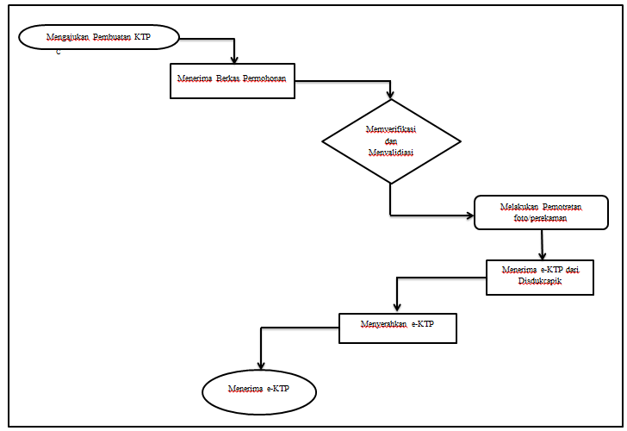
Gambar 4. SOP Pelayanan Pembuatan e-KTP di Kantor Camat Pangkalan Lampam
Sumber: Kantor Camat Pangkalan Lampam, 2026
Gambar 4. menunjukkan prosedur pembuatan e-KTP terdiri dari 7 tahapan dengan standar waktu di setiap tahap. Kejelasan prosedur juga terlihat dari SOP yang dipasang di ruang pelayanan Kantor Camat Pangkalan Lampam. Dengan demikian, sub indikator kejelasan prosedur pelayanan e-KTP telah berjalan efektif karena adanya alur baku, verifikasi di kecamatan, SOP terbuka, dan koordinasi rutin yang menciptakan kepastian dan transparansi bagi pemohon.
Sosialisasi informasi pelayanan kepada masyarakat
Menurut Duncan, sosialisasi informasi pelayanan adalah penyampaian informasi terkait jenis layanan, alur, dan persyaratan kepada masyarakat agar memahami prosedur. Hal ini dapat meningkatkan kesadaran dan mengurangi pemohon yang belum perekaman e-KTP. Di Kantor Camat Pangkalan Lampam, sosialisasi dilakukan melalui pembekalan rutin setiap Senin setelah apel pagi, di mana pihak kecamatan menyampaikan informasi terbaru mengenai jadwal, alur, dan syarat pengurusan e-KTP kepada Kepala Desa dan perangkat desa
Cara kedua sosialisasi dilakukan melalui aparatur desa. Setelah menerima informasi dari kecamatan, Kepala Desa bertugas menyampaikannya kepada masyarakat melalui pengumuman di balai desa, pertemuan warga, atau kunjungan rumah ke rumah oleh perangkat desa. Dengan cara ini informasi dapat langsung sampai kepada warga, terutama yang belum memiliki e-KTP. Kesamaan informasi dari kecamatan ke desa juga penting agar tidak menimbulkan kebingungan di masyarakat

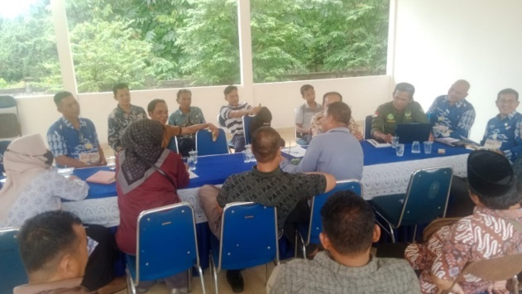
Gambar 5. Sosialisasi Pelayanan Informasi e-KTP di Desa Riding
Sumber: Kantor Camat Pangkalan Lampam, 2026
Pada gambar 5 diatas Yaitu menunjukkan bahwa aparatur desa khususnya petugas Kecamatan di Kantor Camat Pangkalan Lampam menyampaikan informasi jadwal dan prosedur sebelum diteruskan kepada masyarakat.

Komunikasi antara aparatur dan masyarakat
Komunikasi yang baik antara aparatur dan masyarakat meliputi pemberian informasi, respon ramah dan empati, serta mendengarkan keluhan. Hal ini menciptakan kepercayaan dan meningkatkan kepuasan masyarakat. Di Kantor Camat Pangkalan Lampam, komunikasi pelayanan e-KTP dilakukan secara tatap muka di loket untuk menyampaikan informasi, cek dokumen, dan menjelaskan alur pengurusan
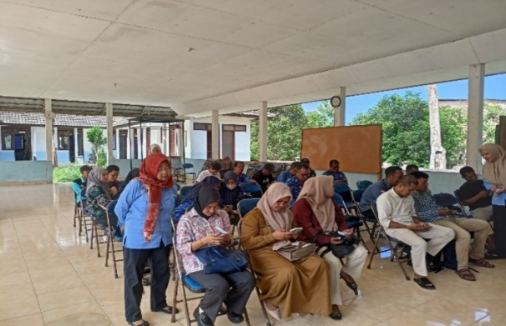
Gambar 6. Komunikasi Petugas dengan Masyarakat
Pada Pelayanan e-KTP di Kantor Camat Pangkalan Lampam
Sumber: Kantor Camat Pangkalan Lampam, 2026
Berdasarkan hasil wawancara, komunikasi antara petugas dan masyarakat di Kantor Camat Pangkalan Lampam berjalan efektif. Sikap ramah dan penjelasan yang jelas menciptakan suasana pelayanan yang nyaman. Komunikasi menjadi faktor penting karena meskipun fasilitas dan prosedur baik, komunikasi yang buruk dapat menimbulkan persepsi negatif. Untuk itu, ke depan petugas perlu dibekali pelatihan singkat komunikasi interpersonal agar pesan yang disampaikan tidak hanya benar secara teknis, tetapi juga dapat diterima masyarakat secara sosia

Efektivitas Pelayanan Publik dalam Pembuatan e-KTP berdasarkan Adaptasi
Adaptasi adalah kemampuan organisasi menyesuaikan pelayanan dengan kebijakan baru dan perubahan lingkungan. Di lapangan adaptasi terlihat dari kemampuan petugas menggunakan sistem, kondisi alat perekaman, penanganan kendala teknis, dan pembinaan perangkat desa. Di Desa Riding, perubahan utama adalah layanan jemput bola dari Disdukcapil dan tuntutan digitalisasi data. Kecamatan merespon dengan pembinaan rutin kepada aparatur desa. Dalam penelitian ini indikator adaptasi memiliki 4 sub indikator.

Kemampuan aparatur menyesuaikan dengan sistem elektronik (e-KTP)
Kemampuan aparatur menyesuaikan diri dengan sistem elektronik e-KTP menuntut petugas untuk mampu mengoperasikan sistem yang terus diperbarui. Jika petugas mengalami kendala saat perekaman, proses pembuatan e-KTP bisa terhambat dan berpotensi terjadi kesalahan input data. Berdasarkan hasil wawancara dengan Sekretaris Camat Pangkalan Lampam, Bapak Syarnubi, hal ini menjadi perhatian utama dalam pelayanan e-KTP di kecamatan
Berikut yang menunjukkan suasana diskusi antar aparatur kecamatan di kantor Pangkalan Lampam Kabupaten Ogan Komering Ilir.
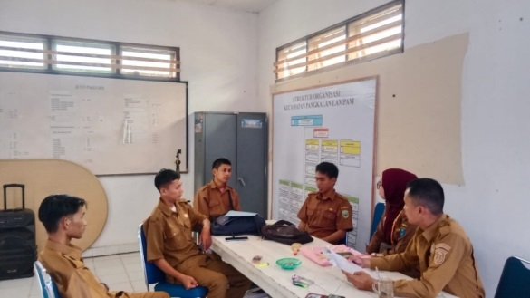
Gambar 7. Diskusi Aparatur Kecamatan Pangkalan Lampam
terkait Pelayanan Administrasi Kependudukan
Sumber: Kantor Camat Pangkalan Lampam, 2026
Kegiatan diskusi dan pembekalan merupakan bentuk adaptasi aparatur terhadap sistem elektronik e-KTP agar pelayanan lebih cepat, akuntabel, dan transparan. Kemampuan mengoperasikan sistem menjadi modal dasar meningkatkan efektivitas pelayanan di kecamatan dan desa. Berdasarkan hasil wawancara dan dokumentasi, pemanfaatan sistem daring menunjukkan upaya aparatur menyesuaikan diri dengan perkembangan teknologi. Ke depan, aparatur dituntut terus menguasai sistem administrasi kependudukan sebagai bagian dari e-Government untuk mempermudah pelayanan, meningkatkan akurasi data, dan mempercepat proses administrasi

Ketersediaan dan pemanfaatan sarana dan prasarana
Ketersediaan sarana dan prasarana diukur dari fasilitas teknis yang mendukung kelancaran verifikasi berkas e-KTP di Kantor Camat Pangkalan Lampam. Berdasarkan hasil observasi dan wawancara dengan Sargoni selaku Staf Seksi Ekonomi, Pembangunan dan Kesejahteraan Sosial, sarana yang tersedia meliputi komputer, laptop, dan printer untuk mengakses sistem. Secara umum, kondisi sarana dan prasarana yang ada sudah mendukung pelayanan e-KTP di kantor tersebut.
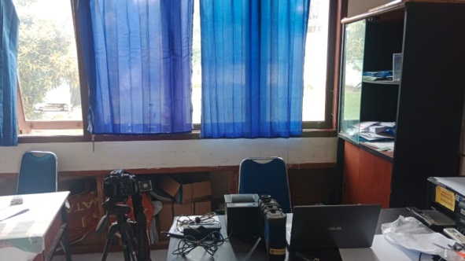
Gambar 8. Sarana Prasarana Komputer dan Pendukung pelayanan e-KTP di Kantor Camat Pangkalan Lampam
Sumber: Kantor Camat Pangkalan Lampam, 2026
Pada Gambar 8 yakni menunjukkan ketersediaan Sarana dan prasarana ini dimanfaatkan petugas untuk memverifikasi kelengkapan berkas pemohon sebelum berkas diteruskan ke Disdukcapil Kabupaten Ogan Komering Ilir untuk proses perekaman biometrik.

Respon terhadap kendala teknis (jaringan, alat perekam)

Respon terhadap kendala teknis mengukur kemampuan penyelenggara dalam menangani gangguan seperti jaringan atau kerusakan alat agar dampak ke masyarakat bisa diminimalkan. Berdasarkan hasil wawancara dengan Sargoni selaku Staf Seksi Ekonomi, Pembangunan dan Kesejahteraan Sosial di Kantor Camat Pangkalan Lampam, respon yang diberikan berupa arahan kepada masyarakat. Dengan demikian, sub indikator ini sudah dijalankan dengan baik melalui keterbukaan informasi. Namun untuk penanganan teknis tetap menjadi kewenangan Disdukcapil Kabupaten Ogan Komering Ilir.

Upaya peningkatan kompetensi aparatur
Peningkatan kompetensi aparatur dilakukan melalui pelatihan, pembinaan, dan evaluasi agar kemampuan administrasi dan teknis terus berkembang. Ada 3 kompetensi: 1. Administrasi : pengisian formulir dan berkas e-KTP. 2. Teknis : input data kependudukan. 3. Pelayanan : komunikasi dengan masyarakat. Peningkatan ini berdampak pada kualitas dan kecepatan layanan. Komitmen camat terlihat dari koordinasi mingguan dan kunjungan ke desa. Ke depan, pembinaan perlu diperkaya studi kasus dan simulasi agar berdampak nyata di lapangan
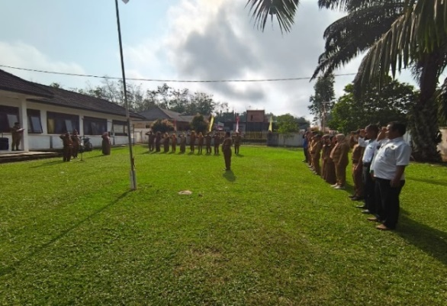
Gambar 9. Pelaksanaan Apel Pagi Aparatur di Kantor Camat
Pangkalan Lampam
Sumber: Kantor Camat Pangkalan Lampam, 2026
Upaya peningkatan kompetensi menjadi modal penting menjaga efektivitas pelayanan jangka panjang di tengah perkembangan sistem kependudukan. Untuk memperkuat dampaknya, materi pembinaan perlu diperkaya dengan studi kasus, evaluasi pasca pelatihan, dan simulasi pelayanan. Dengan demikian peningkatan kompetensi tidak hanya bersifat administratif, tetapi juga berdampak nyata pada kinerja aparatur di lapangan.

Kendala Masalah Dalam Pelayanan e-KTP di Desa Riding Kecamatan Pangkalan Lampam Kabupaten Ogan Komering Ilir
Pelayanan e-KTP yakni merupakan salah satu bentuk pelayanan administrasi kependudukan yang dilaksanakan berdasarkan sistem elektronik. Dalam pelaksanaannya, pelayanan pada e-KTP memerlukan dukungan sarana serta prasarana yang memadai dan sumber daya manusia yang kompeten, serta aksesibilitas yang mudah bagi masyarakat. Apabila salah satu unsur tersebut tidak terpenuhi maka dapat menimbulkan kendala dalam proses pelayanan.Kendala dalam pelayanan e-KTP dapat diartikan sebagai hambatan yang terjadi dalam pelaksanaan pelayanan perekaman dan penerbitan e-KTP sehingga tujuan pelayanan yang cepat, mudah, dan terjangkau belum dapat tercapai secara optimal. Kendala tersebut dapat bersumber dari faktor internal maupun eksternal yang mempengaruhi kinerja aparatur dalam memberikan pelayanan kepada masyarakat. Berdasarkan hasil pembahasan pada sub bab sebelumnya, terdapat beberapa kendala dalam pelaksanaan pelayanan e-KTP di wilayah Kecamatan Pangkalan Lampam, yaitu:

- Kerusakan Alat Perekam Biometrik di Kantor Camat Pangkalan Lampam
Kendala utama dalam pelayanan e-KTP di Kecamatan Pangkalan Lampam adalah kerusakan alat perekam biometrik. Alat ini merupakan sarana penting untuk melakukan perekaman data biometrik penduduk seperti sidik jari, foto, dan tanda tangan digital. Dengan kondisi alat yang tidak berfungsi, maka Kantor Camat tidak dapat melaksanakan pelayanan perekaman e-KTP. Akibatnya masyarakat yang akan melakukan perekaman baru, perubahan elemen data, maupun pencetakan ulang e-KTP harus langsung datang ke Kantor Disdukcapil Kabupaten Ogan Komering Ilir di Kayu Agung. Hal ini menyebabkan fungsi pelayanan di kecamatan menjadi tidak berjalan sebagaimana mestinya.
- Menambah Jarak Tempuh Masyarakat untuk Mengurus e-KTP
Kecamatan Pangkalan Lampam terletak cukup jauh dari pusat Kabupaten Ogan Komering Ilir yaitu Kayu Agung. Karena pelayanan perekaman hanya dapat dilakukan di kabupaten, maka masyarakat di wilayah kecamatan harus menempuh perjalanan jauh. Kondisi ini tidak hanya menambah waktu tempuh, tetapi juga menambah beban biaya transportasi bagi masyarakat, terutama bagi warga dengan mobilitas dan ekonomi terbatas
- Belum Terpenuhinya Prinsip Pelayanan Publik yang Mudah Dijangkau
Prinsip dasar pelayanan publik adalah mudah, cepat, dan terjangkau bagi masyarakat. Namun dengan tidak berfungsinya alat perekam di Kantor Camat Pangkalan Lampam, prinsip tersebut belum dapat terpenuhi.

- KESIMPULAN DAN SARAN
Berdasarkan analisis efektivitas pelayanan publik dalam pembuatan e-KTP di Wilayah Kecamatan Pangkalan Lampam menggunakan teori Duncan, dapat disimpulkan bahwa:
1. Pencapaian Tujuan
Tujuan pelayanan e-KTP di Kantor Camat Pangkalan Lampam belum tercapai secara optimal. Ketepatan waktu pelayanan belum terpenuhi. Hal ini disebabkan proses perekaman e-KTP tidak dapat dilakukan di Kantor Camat karena alat perekam biometrik mengalami kerusakan dan belum tersedia. Akibatnya masyarakat harus melakukan perekaman di Kantor Disdukcapil Kabupaten Ogan Komering Ilir di Kayu Agung. Perpindahan tempat pelayanan ini menyebabkan waktu dan biaya yang dibutuhkan masyarakat menjadi lebih lama dan lebih besar. Sementara itu, aspek kesesuaian hasil pelayanan dengan prosedur dan standar yang ditetapkan telah berjalan dengan baik pada tahap verifikasi berkas di tingkat kecamatan.

2. Integrasi
Aspek integrasi telah berjalan dengan baik. Koordinasi antara aparatur di tingkat desa, kecamatan, dan Disdukcapil telah terlaksana melalui kegiatan koordinasi mingguan setelah apel dan kunjungan pembinaan ke desa. Komunikasi antara petugas dan masyarakat juga berjalan lancar. Hal ini terlihat dari sikap ramah petugas, pemberian informasi yang jelas terkait kelengkapan dokumen, serta penjelasan prosedur pelayanan e-KTP di loket pelayanan Kantor Camat Pangkalan Lampam.
3. Adaptasi
Aspek koordinasi, komunikasi, dan pelaksanaan prosedur sudah berjalan dengan baik. Aparatur di Kantor Camat Pangkalan Lampam telah berupaya melakukan penyesuaian terhadap sistem pelayanan dengan mengikuti pembekalan rutin dari kecamatan dan memanfaatkan sistem daring seperti Profil Desa Kelurahan. Upaya untuk mengatasi kendala teknis juga dilakukan dengan memberikan informasi kepada masyarakat agar melakukan perekaman di Disdukcapil. Namun, keterbatasan sarana prasarana berupa tidak tersedianya alat perekam biometrik di tingkat kecamatan masih menjadi kendala utama yang menghambat adaptasi pelayanan berbasis elektronik secara penuh.
Saran
Saran yang dapat diberikan yaitu:
1. Bagi Kantor Camat Pangkalan Lampam
Perlu pengadaan ulang dan perbaikan alat perekam biometrik e-KTP agar pelayanan dapat dilakukan di tingkat kecamatan. Selain itu, perlu dibuat mekanisme komunikasi transparan kepada masyarakat terkait jadwal perbaikan alat dan alternatif pelayanan sementara, agar masyarakat tidak dirugikan dalam pemenuhan hak administrasinya.
2. Bagi Disdukcapil Kabupaten Ogan Komering Ilir
Meningkatkan koordinasi dan dukungan sarana prasarana ke tingkat kecamatan. Perlu ada pendampingan berkelanjutan dan panduan teknis yang mudah dipahami bagi perangkat desa
3. Bagi Masyarakat Desa Riding
Memanfaatkan kanal informasi yang sudah ada dan pengumuman kepala desa untuk mempersiapkan berkas lengkap sejak awal. Hal ini dapat meminimalisir keterlambatan pelayanan akibat berkas tidak lengkap.

DAFTAR REFERENSI
Aditya Rahman. (2019). Kualitas pelayanan dalam proses pembuatan e-KTP di TPDK Dispendukcapil Kecamatan Ngaliyan, Kota Semarang. Jurnal Administrasi Publik.
Cali, F., Amaliatulwalidain, A., & Nofrima, S. (2025). Efektivitas fungsi Bawaslu dalam mengawasi tahapan pemilu 2019 di Kota Palembang. Jurnal Ilmiah Edunomika, 9(1).
Dunleavy, P., Margetts, H., Bastow, S., & Tinkler, J. (2006). New public management is dead—Long live digital-era governance. Journal of Public Administration Research and Theory, 16(3), 467–494. https://doi.org/10.1093/jopart/mui057
Febriharini, M. P. (2016). Pelaksanaan program e-KTP dalam rangka tertib administrasi kependudukan. Serat Acitya: Jurnal Ilmiah UNTAG Semarang, 5(2).
Firmansyah, A. C., & Rosy, B. (2021). Pengaruh kualitas pelayanan publik terhadap kepuasan masyarakat: Studi pembuatan e-KTP di Kecamatan Sekaran Kabupaten Lamongan. JOA.
Gibson, J. L., Ivancevich, J. M., Donnelly, J. H., & Konopaske, R. (2012). Organizations: Behavior, structure, processes. McGraw-Hill.
Grimmelikhuijsen, S., & Meijer, A. (2014). The effects of transparency on the perceived trustworthiness of a government organization: Evidence from an online experiment. Journal of Public Administration Research and Theory, 24(1), 137–157. https://doi.org/10.1093/jopart/mus048
Handayani, M., Pratisto, A. G., Rido, M. R., Dimyati, A., & Sutrisno, A. (2023). Legal analysis of the enforcement of electronic ID cards valid for life against credit guarantee institutions. Jurnal Hukum dan Administrasi Negara, 5(2), 112–128.
Hasibuan, E. H., Badaruddin, & Karyono. (2020). Implementasi kebijakan e-KTP dalam pelayanan administrasi kependudukan Kota Padangsidimpuan. PERSPEKTIF, 9(2), 465–482. https://doi.org/10.31289/perspektif.v9i2.3951
Hedman, E. R., & Imam Bonjol, S. (2022). Sistem pelayanan pembuatan e-KTP terhadap masyarakat Siberut Tengah Kabupaten Kepulauan Mentawai. Jurnal STISIP Imam Bonjol, 1(1). https://doi.org/10.55850/simbol.v1i1.7
Heeks, R. (2006). Implementing and managing eGovernment: An international review. Government Information Quarterly, 23(4), 523–542.
Heryati, A., dkk. (2024). Evaluasi kinerja e-government menggunakan indeks layanan publik elektronik sebagai standar benchmarking layanan publik. MALCOM: Indonesian Journal of Machine Learning and Computer Science, 4(1), 51–56. https://doi.org/10.57152/malcom.v4i1.1004
Jacobs, A. J. (2004). Federations of municipalities: A practical alternative to local government consolidations in Japan? Governance, 17(2), 247–274. https://doi.org/10.1111/j.1468-0491.2004.00245.x
Khan, F., Bedi, A. S., & Sparrow, R. (2015). Sickness and death: Economic consequences and coping strategies of the urban poor in Bangladesh. World Development, 72, 255–266. https://doi.org/10.1016/j.worlddev.2015.03.008
Kusumaningtyas, R., Nugroho, R., & Wicaksono, B. (2022). Kualitas pelayanan administrasi kependudukan dan kepuasan masyarakat pada pelayanan e-KTP. Jurnal Administrasi Publik, 12(1), 45–58.
Nisa, V. K., & Dompak, T. (2024). Perbandingan pembuatan kartu identitas warga negara Indonesia dan Singapura. Jurnal Administrasi Publik dan Kebijakan, 1(3), 449–462.
Osborne, S. P., Radnor, Z., & Nasi, G. (2013). A new theory for public service management? Toward a (public) service-dominant approach. The American Review of Public Administration, 43(2), 135–158. https://doi.org/10.1177/0275074012466935
Parasuraman, A., Zeithaml, V. A., & Berry, L. L. (1988). SERVQUAL: A multiple-item scale for measuring consumer perceptions of service quality. Journal of Retailing, 64(1), 12–40.
Perdana, A., Suprojo, A., & Saleh, A. B. (2013). Efektivitas pelayanan program e-KTP pada masyarakat. Jurnal Administrasi Publik, 2(2), 1.
Pratama, A. (2019). Efektivitas layanan perekaman e-KTP berbasis online pada Dinas Kependudukan dan Pencatatan Sipil. Jurnal Administrasi Negara, 25(2), 123–134.
Ramadhan, S. L., Fitri, I., & Rubhasy, A. (2021). Perancangan user experience aplikasi pengajuan e-KTP menggunakan metode UCD pada Kelurahan Tanah Baru. Jurnal MDP.
Republik Indonesia. (2009). Undang-Undang Republik Indonesia Nomor 25 Tahun 2009 tentang Pelayanan Publik.
Republik Indonesia. (2013). Undang-Undang Republik Indonesia Nomor 24 Tahun 2013 tentang Perubahan atas Undang-Undang Nomor 23 Tahun 2006 tentang Administrasi Kependudukan.
Rezha, F., & Rochmah, S. (2020). Analisis pengaruh kualitas pelayanan publik terhadap kepuasan masyarakat: Studi tentang pelayanan perekaman kartu tanda penduduk elektronik di Kota Depok. JAP, 1(5).
Rizky Pramuditha, & Iin Agustina. (2022). Persepsi masyarakat pengguna atas kualitas pelayanan e-KTP pada Kecamatan Bogor Barat. Jurnal Pelayanan Publik.
Sedarmayanti. (2017). Manajemen sumber daya manusia: Reformasi birokrasi dan manajemen pegawai negeri sipil. PT Refika Aditama.
Septiyarini, D., & Pranaka, R. N. (2019). Implementasi program dan pemanfaatan e-KTP yang terintegrasi di Kabupaten Sambas. Publikauma: Jurnal Administrasi Publik Universitas Medan Area, 7(1), 30. https://doi.org/10.31289/publika.v7i1.2173
Steers, R. M. (1977). Organizational effectiveness: A behavioral view. Goodyear Publishing.
Sugiyono. (2019). Metode penelitian kuantitatif, kualitatif, dan R&D. Alfabeta.
Sumiati, I. (2024). Kualitas pelayanan e-KTP pada Dinas Kependudukan dan Catatan Sipil di Kota Bandung. AKSIOMA: Jurnal Sains Ekonomi dan Edukasi, 1(3), 148–158. https://doi.org/10.62335/8rshrs05
Welch, E. W., Hinnant, C. C., & Moon, M. J. (2005). Linking citizen satisfaction with e-government and trust in government. Journal of Public Administration Research and Theory, 15(3), 371–391. https://doi.org/10.1093/jopart/mui021
Yuliana, D. (2018). Hambatan pelayanan kartu tanda penduduk elektronik di tingkat daerah. Jurnal Ilmu Administrasi Publik, 6(2), 89–101. https://doi.org/10.30656/sawala.v6i2.710
Zainudin, A., Kapuas Sintang, U., Oevang Oeray, J. Y., & Kalimantan Barat, S. (2018). Implementasi kebijakan kartu tanda penduduk elektronik. Jurnal Kebijakan Publik.

